**AUDIENCIA INICIAL 25 DE ABRIL DE 2024**

**9:00 AM**

<https://call.lifesizecloud.com/21319774>

COMPAÑIA: MUNDIAL

RAD: 2023-00010

JUZGADO 2 CIVIL DEL CIRCUITO DE IPIALES

**HECHOS**

El 20 de febrero de 2021, la señora Angela Sofia Solarte Revelo, se desplazaba en calidad de pasajera del vehículo tipo taxi de placas SXA-597, el cual era conducido por el señor Wilson Nicolas Rodríguez Vallejo y afiliado a la empresa Autopanamericano de Transportes S.A., cuando a la altura del sector conocido como “salida de la Cruz” en dirección avenida Panamericana en Ipiales, colisionó con el vehículo que conducía el señor Libardo Cuastumal de placa VIZ-151.

En el IPAT se estableció como hipótesis el código 139 “cuando el conductor no tiene práctica, experiencia ni habilidad en la conducción para maniobrar ante una situación de peligro...”. para el vehículo de placas SXA-597.

Como consecuencia del accidente, la señora Angela Solarte sufrió lesiones como: traumatismo facial, disminución de agudeza visual, hemorragia vitrea ojo derecho edema retiniano temporal en ojo izquierdo, fractura de pirámide nasal deracha, edema de tejidos blandos del dorso nasal, desviación del septum nasal hacia la derecha en su porción cartilaginosa, catarata traumática. La victima tuvo que ser intervenida quirúrgicamente el 09 de julio de 2021 de la nariz y le realizaron una turbinoplastia inferior bilateral con luxación lateral, osteocondritomia

**DEMANDANTES:**

1. Angela Sofia Solarte Revelo (lesionada)
2. Andrea Camila Solarte Revelo (hermana)
3. Luz Dary Revelo Vela (mamá)
4. Luisa María Solarte Revelo (hermana)

**DEMANDADOS:**

1. Sandra Yadira Aux Narváez- propietaria
2. Wilson Nicolas Rodríguez Vallejo- conductor
3. Autopanamericana de transportes S.A.
4. Mundial Seguros

**LLAMADOS EN GARANTÍA**

Compañía Mundial (llamado por Sandra Aux y Wilson Rodríguez)

**PRETENSIONES**

Daño emergente consolidado: $11.475.953

Daño emergente futuro: $65.000.000 (50SMLMV)

Daño a la vida de relación: Angela Sofia: $65.000.000 (50 smlmv)

Daño moral: 150 SMLMV

* Angela Sofia Solarte: $65.000.000
* Luz Dary Revelo: $65.000.000
* Andrea Camila Solarte Revelo: $32.500.000
* Luisa Maria Solarte Revelo: $32.500.000

**FRENTE A LOS SEGUROS**

* POLIZA DE RESPONSABILIDAD CIVIL CONTRACTUAL BÁSICA PARA VEHÍCULOS DE SERVICIO PÚBLICO 2000072079

VIGENCIA: Desde 06/07/2020 hasta 06/07/2021

TOMADOR Y ASEGURADO: AUTO PANAMERICANO DE TRANSPORTES S. A NIT: 891200703

PLACA: SXA-597

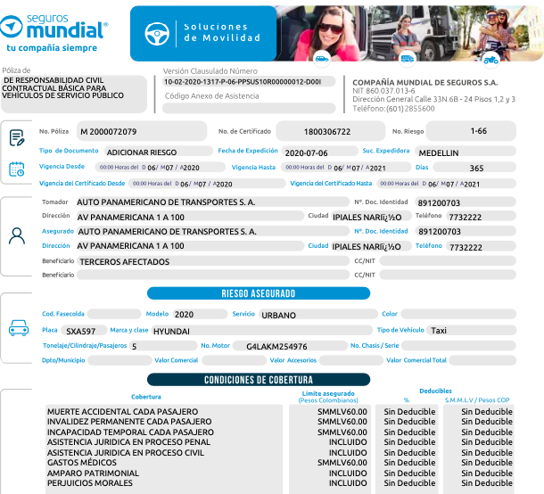

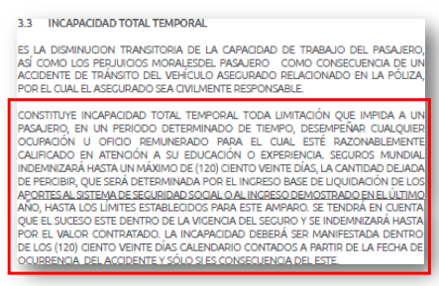

* POLIZA DE RESPONSABILIDAD CIVIL EXTRACONTRACTUAL 2000072078

VIGENCIA: Desde 06/07/2020 hasta 06/07/2021

TOMADOR Y ASEGURADO: AUTO PANAMERICANO DE TRANSPORTES S. A NIT: 891200703

PLACA: SXA-597

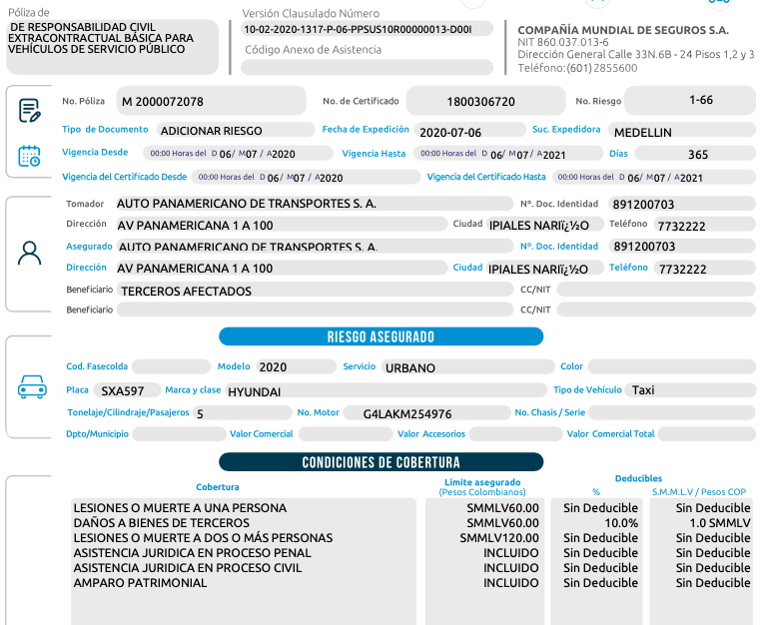



NOTA:

HAY UNA CONCILIACION ENTRE LA PROPIETARIO, EL CONDUCTOR DEL VEHICULO AUTORIZADO Y LA LESIONADA

Acta de Conciliación del Centro de Conciliación y Arbitraje de Cámara de Comercio de Ipiales de 12 de enero de 2022

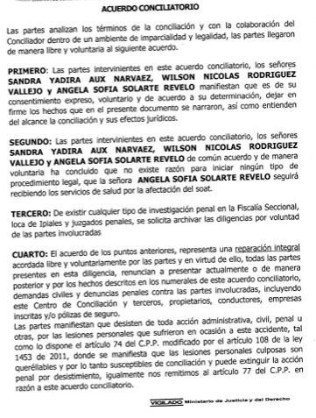

NO TENEMOS ANTECEDENTES DE SOLICITUDES DE INDEMNIZACIÓN QUE SE HAYAN EFECTUADO A MUNDIAL, TAMPOCO AVISO DE SINIESTRO.

**Instrucciones de Mundial:**

***Para la diligencia, se autoriza objeción por duda en la dinámica del accidente, la lesionada no figura en el IPAT como lesionada del vehículo asegurado, además en la contestación de la demanda el abogado alega que en historia clínica existe un tercer vehículo que se da a la fuga, por lo tanto, no existe certeza de la ocurrencia de la dinámica del accidente.***

Buen día apreciado Dr. Gustavo,

Me permito remitir instrucciones para la audiencia de conciliación, relacionada con ANGELA SOFIA SOLARTE REVELO Y OTROS y placa SXA597. SE AUTORIZA OFREFCIMIENTO DE $ 15.000.000

PLACA:  SXA597

DEMANDANTE: ANGELA SOFIA SOLARTE REVELO Y OTROS